
ESTADO DE SERGIPE

MUNICÍPIO DE ARACAJU

CÂMARA MUNICIPAL DE ARACAJU

INDICAÇÃO Nº

VEREADOR: LUCAS ARIBÉ

Senhor Presidente:
Considerando a ausência de piso tátil nas entradas e saídas de veículos sobre as calçadas do Colégio Estadual Atheneu Sergipense, localizado à Rua Riachuelo, Bairro São José, o que oferece risco às pessoas com deficiência visual, conforme imagem anexa, e cuja o fato é de competência da EMURB:

Indico à Mesa, nos termos regimentais e após ouvido o Plenário, que sejam solicitadas ao Senhor Antônio Sérgio Ferrari, Presidente da Empresa Municipal de Obras e Urbanização (Emurb), providências para solucionar o problema apontado.

Palácio Graccho Cardoso, Aracaju, 16 de outubro de 2020.

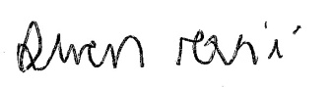
LUCAS ARIBÉ,
Vereador.

